Curriculum

Antonio Cruz Benigno

J.U.D. de Concursos, Contratos y Estimaciones
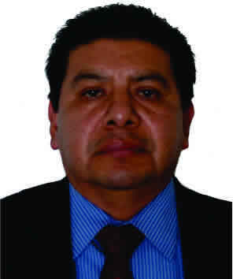

Nivel máximo de estudios | Licenciatura en Administración Industrial (trunca)
Áreas de conocimiento | Manejo de Recursos Materiales. Gestión Administrativa de Obra Pública y Manejo Administrativo en General
Experiencia laboral
Periodo | de febrero/2015 a actual
Institución | Delegación Álvaro Obregón
Cargo | Jefe de Unidad Departamental de Concursos, Contratos y Estimaciones
Periodo | de diciembre/2009 a febrero/2013
Institución | Delegación Álvaro Obregón
Cargo | J.U.D. de Avance y Financiero
Periodo | de febrero/2008 a diciembre/2008
Institución | Secretaría de Obras y Servicios del Gobierno del D.F.
Cargo | Subdirector de Recursos Materiales

